ĐỀ CƯƠNG ÔN TẬP GIỮA KÌ I MÔN SINH HỌC
I. TRẮC NGHIỆM
Câu 1: Dùng từ: Hình thái, sinh lí, trái ngược nhau, tính trạng, tương phản, đồng nhất, nhân tố điền vào chỗ trống:
+Tính trạng là những đặc điểm cụ thể về…………. . , cấu tạo…………. . của một cơ thể.
+Cặp tính trạng……………là hai trạng thái khác nhau thuộc cùng một loại tính trạng có biểu hiện……….
+Gen là …………di truyền xác định hay kiểm tra một hoặc một số…………. của sinh vật
+Dòng hay giống thuần chủng là giống có đặc tính DT…………các thế hệ sau giống các thế hệ trước
Câu 2: Điền các cụm từ thích hợp vào chỗ trống: Menđen đã giải thích kết quả thí nghiệm của mình bằng sự ……………. . và …………. . . của cặp nhân tố di truyền ( gen ) qui định cặp tính trạng tương phản thông qua các quá trình…………………. . và ……………. Đó là cơ chế di truyền các tính trạng.

Câu 3: Xác định các kì trong nguyên phân ở các hình dưới để điền vào chỗ trống
 | 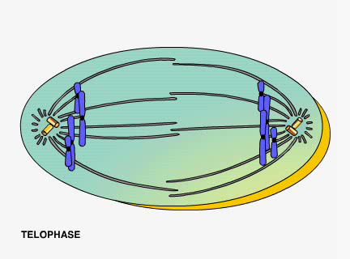 | 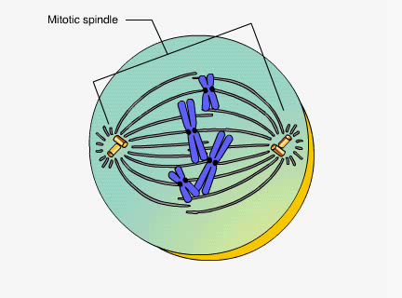 | 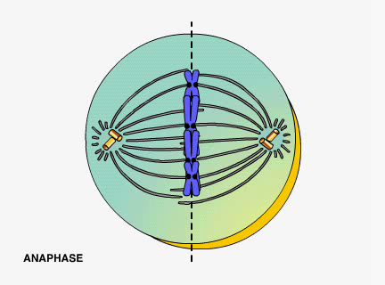
A………………… | B………………….. | C……………………. | D……………………

Câu 4. Ở lúa, thân cao trội hoàn toàn so với thân thấp. P: thân cao dị hợp x thân thấp thu được F₁ có tỉ lệ:
A. 1 cao: 1 thấp B. Toàn thấp. C. Toàn cao. D. 3 cao: 1 thấp
Câu 5: Khi lai hai cơ thể bố mẹ thuần chủng khác nhau về một cặp tính trạng tương phản thì:
A. F1 phân li tính trạng theo tỉ lệ 3 trội: 1 lặn
B. F2 phân li theo tính trạng tỉ lệ 3 trội: 1 lặn
C. F1 đồng tính về tính trạng của bố mẹ và F2 phân li tính trạng theo tỉ lệ 3 trội:1 lặn
D. F2 phân li tính trạng theo tỉ lệ trung bình 1 trội: 1 lặn
Câu 6: Tại sao Menđen chọn các cặp tính trạng tương phản để thực hiện phép lai?
A. Để dễ theo dõi sự biểu hiện của các tính trạng
B. Để dễ tác động vào sự biểu hiện các tính trạng
C. Để thực hiện phép lai có hiệu quả cao
D. Cả b và c
Câu 7. Khi cho cây cà chua quả đỏ thuần chủng lai phân tích thì thu được:
- 1 quả đỏ: 1 quả vàng. C. toàn quả vàng.
- 3 quả đỏ: 1 quả vàng. D. toàn quả đỏ.
Câu 8. Ở bò sát, cặp NST giới tính của:
- con cái là XY, con đực là XX. C. con cái là XO, con đực là XX.
- con cái là XX, con đực là XY. D. con cái là XX, con đực là XO.
Câu 9: Ý nghĩa của phép lai phân tích là gì?
A. Phát hiện được thể đồng hợp trong chọn giống
B. Phát hiện được thể dị hợp trong chọn giống
C. Để kiểm tra độ thuần chủng của giống
D. Phát hiện được tính trạng trội và tính trạng lặn.
Câu 10: Khi cho lai cà chua quả đỏ thuần chủng lai phân tích thì thu được :
A. Toàn cà chua quả vàng
B. Toàn quả đỏ
C. Tỉ lệ 1 quả đỏ : 1 quả vàng
D. Tỉ lệ 3 quả đỏ : 1 quả vàng.
Câu 11: Người ta sử dụng phép lai phân tích nhằm mục đích gì?
A. Để nâng cao hiệu quả lai
B. Xác định được kiểu gen của cá thể mang tính trạng trội.
C. Để phân biệt thể đồng hợp trội với thể dị hợp
D. Cả b và c đều đúng
Câu 12: Kết luận nào sau đây đúng khi nói về kiểu gen aa
A. Cá thể có kiểu hình trội
B. Là kiểu gen đồng hợp trội
C. Luôn biểu hiện kiểu hình lặn
D. Cả A, B, C đều đúng.
Câu 13: Thế nào là trội không hoàn toàn?
A. Là hiện tượng con cái sinh ra chỉ mang tính trạng trung gian giữa bố và mẹ
B. Là hiện tượng di truyền mà trong đó kiểu hình F1 biểu hiện trung gian giữa bố và mẹ
C. Là hiện tượng di truyền mà trong đó kiểu hình F2 biểu hiện theo tỉ lệ : 1trội: 2 trung gian: 1 lặn.
D. Cả B và C.
Câu 14: Biến dị tổ hợp là gì?
A Biến dị tổ hợp là làm thay đổi những kiểu hình đã có.
B. Biến dị tổ hợp là tạo ra những biến đổi hàng loạt.
C. Biến dị tổ hợp là sự tổ hợp lại những tính trạng đã có ở bố, mẹ.
D. Cả a và b đều đúng.
Câu 15: Từ 10 noãn bào bậc I, qua giảm phân sẽ cho:
A. 10 thể định hướng và 10 trứng. C. 30 thể định hướng và 10 trứng.
B. 20 thể định hướng và 20 trứng. D. 30 thể định hướng và 30 trứng.

Câu 16. Trong chu kì tế bào sự tự nhân đôi của NST xảy ra ở kì :
A. Kì cuối B. Kì giữa C. Kì sau D. Kì trung gian
Câu 17. Một cơ thể có cặp gen mang hai gen không giống nhau được gọi là:
A. Cơ thể lai. B. Thể đồng hợp. C. Thể dị hợp. D. Thể đồng tính.
Câu 18: Menđen cho rằng: các tính trạng màu sắc và hình dạng hạt di truyền độc lập vì:
A. Tất cả F1 có kiểu hình vàng trơn
B. Tỉ lệ kiểu hình F2 bằng tích các tỉ lệ của các tính trạng hợp thành nó
C. F2 phân li kiểu hình theo tỉ lệ: 9 vàng ,trơn: 3 vàng, nhăn: 3xanh, trơn: 1 xanh, nhăn.
D. Cả B và C đúng
Câu 19: NST có hình thái và kích thước như thế nào?
A. Hình thái và kích thước NST thường thay đổi qua các kì của quá trình phân bào, nhưng mỗi NST đều có hình thái và kích thước đặc trưng qua các thế hệ.
B. Ở kì giữa (khi xoắn cực đại), NST có hình hạt, hình que, hình chữ V
C. Hình thái và kích thước NST phụ thuộc vào từng loài và không thể xác địh được
D. Cả A và B .
Câu 20: Chức năng của NST là gì?
A. NST mang gen quy định các tính trạng di truyền.
B. Sự tự nhân đôi của từng NST cùng với sự phân li trong quá trình phát sinh giao tử và tổ hợp trong thụ tinh của các cặp NST tương đồng là cơ chế di truyền các tính trạng
C. Là thành phần cấu tạo chủ yếu để hình thành nhân tế bào
D. Cả A và B
Câu 21: Nguyên phân là gì?
A. Là sự phân chia tế bào đảm bảo cho cơ thể lớn lên
B. Là phương thưc duy trì sự ổn định của bộ NST đặc trưng qua các thế hệ tế bào.
C. Là sự phân chia đồng đều bộ NST về hai tế bào con
D. Cả A và B
Câu 22: Chọn từ thích hợp trong số các từ sau để điền vào chỗ trống “Khi bắt đầu nguyên phân, các NST kép dần dần ……………………, co ngắn, có hình thái rõ rệt và tâm động đính vào các sợi tơ của thoi phân bào”
A. Co ngắn
B. Đóng xoắn
C. Dãn xoắn
D. Tháo xoắn
Câu 23: Sắp xếp thông tin ở cột A với cột B sao cho phù hợp và ghi kết quả vào cột trả lời
Cột A | Cột B | Trả lời
1. Kì đầu  2. Kì giữa  3. Kì sau  4. Kì cuối | a. Các NST đơn giãn xoắn dài ra, ở dạng mảnh dần thành chất nhiễm sắc  b. Các NST kép bắt đầu đóng xoắn và co xoắn, có hình thái rõ rệt  c. Các NST kẹp đính vào các sợi tơ của thoi phân bào ở tâm động  d. Từng cặp NST kép tách nhau ở tâm động hình thành 2 NST đơn phân li về 2 cực của tế bào  e. Các NST kép đóng xoắn cực đại.  g. Các NST kép nằm trên mặt phẳng xích đạo của thoi phân bào | 1-  2-  3-  4-
Câu 24: Nhờ đâu bộ NST đặc trưng của những loài sinh sản hữu tính lại được ổn định qua các thế hệ?
A. Do qua giảm phân, bộ NST(2n) đặc trưng cho loài bị giảm đi một nửa, hình thành bộ NST đơn bội (n) trong giao tử
B. Do trong thụ tinh, các giao tử đơn bội(n) kết hợp với nhau tạo thành hợp tử lưỡng bội(2n) đặc trưng cho loài.
C. Do trong giảm phân và thụ tinh khpông xảy ra quá trình biến đổi NST
D. Cả A, B và C
Câu 25: Ý nghĩa của giảm phân và thụ tinh là gì?
A. Bộ NST lưỡng bội(2n) qua giảm phân tạo ra bộ NST đơn bội(n) ở giao tử.
B. Trong thụ tinh,các giao tử có bộ NST đơn bội(n) kết hợp với nhau tạo ra các hợp tử có bộ NST lưỡng bội
(2n)
C. Tạo ra nhiều hợp tử khác nhau về nguồn gốc và chất lượng NST, làm tăng biến dị tổ hợp.
D. Cả A, B, C

IV. TỰ LUẬN
Câu 1: (1đ) Một phân tử ADN có 70 chu kì xoắn và 300 nucleotic loại A . Hãy tìm số lượng các nucleotic còn lại?
Câu 2: a. Vẽ sơ đồ cơ chế nhiễm sắc thể xác định giới tính ở người.
b. Giải thích cơ chế sinh con gái, con trai ở người.
Câu 3: Trong cấu trúc dân số, tỉ lệ nam : nữ ở người thường xấp xỉ 1 : 1. Nếu con người chủ động điều chỉnh để thay đổi tỉ lệ này sẽ gây ra hậu quả là mất cân bằng giới tính. Thực tế, một số nước Châu Á có tỉ lệ nam giới nhiều hơn nữ giới nên ảnh hưởng đến việc kết hôn của nam giới trưởng thành. Em hãy đề xuất biện pháp để hạn chế hậu quả đó.

